빅데이터 분석의 목적

수집 🡪 전처리 🡪 분석 🡪 시각화

1) 파일 다운로드 ( Open API or excel or csv )

2) 인터넷 단순 크롤링 / 크롤링

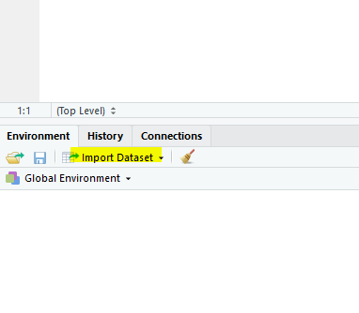

크롤링

* 내가 직접 사이트에 들어가서 추출
* 인터넷으로 연결하면 일부 데이터를 넘겨줌 (= Open API)

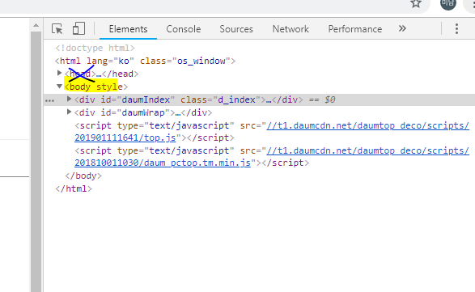

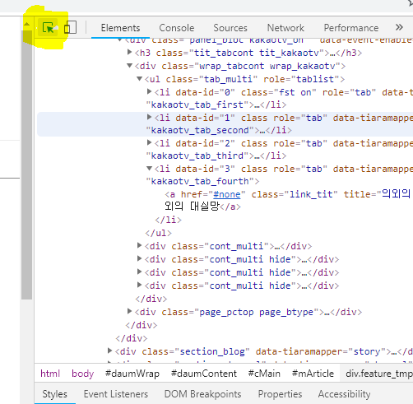

보배드림 사이트 들어가서 차이름 뽑아오기 연습